
УКРАЇНА
МОГИЛІВ-ПОДІЛЬСЬКА МІСЬКА РАДА
ВІННИЦЬКОЇ ОБЛАСТІ
РІШЕННЯ №418
Від 23.12.2021р. | 14 сесії | 8 скликання

Про виконання Програми
«Соціальний захист та соціальне забезпечення громадян»
за 2021 рік

Керуючись ст.ст. 26, 34, 59 Закону України «Про місцеве самоврядування в Україні», -

міська рада ВИРІШИЛА:

- Інформацію (звіт) начальника відділу інформаційної діяльності та комунікацій з громадськістю Служалюк О.В. про виконання Програми
«Соціальний захист та соціальне забезпечення громадян» за 2021 рік,
взяти до відома.
- Рішення 2 сесії міської ради 8 скликання від 23.12.2020р. №31
«Про затвердження міської програми «Соціальний захист та соціальне забезпечення громадян» на 2021 рік» зняти з контролю.
- Контроль за виконанням даного рішення покласти на керуючого справами виконкому Вербового В.В. та на постійну комісію міської ради з питань фінансів, бюджету, планування, соціально-економічного розвитку, інвестицій та міжнародного співробітництва (Трейбич Е.А.).

Міський голова Геннадій ГЛУХМАНЮК

Додаток
до рішення 14 сесії
міської ради 8 скликання
від 23.12.2021 року №418

Звіт про виконання Програми
«Соціальний захист та соціальне забезпечення громадян»
за 2021 рік

На виконання рішення 2 сесії міської ради 8 скликання від 23.12.2020р. №31 «Про затвердження міської програми «Соціальний захист та соціальне забезпечення громадян» на 2021 рік», керуючись рішенням 4 сесії міської ради 8 скликання від 18.02.20221р. №86 «Про затвердження Положення про порядок надання матеріальної грошової допомоги жителям Могилів -Подільської міської територіальної громади Могилів-Подільського району Вінницької області».
З метою підтримки жителів Могилів-Подільської міської територіальної громади, які опинилися у скрутному матеріальному становищі або у складних життєвих обставинах та враховуючи всі обставини (відповідно поданих документів) необхідності надання одноразової матеріальної допомоги кожному окремому мешканцю громади та її розмір приймається Комісією з надання матеріальної допомоги (далі - Комісія) із складанням відповідного протоколу з подальшим погодженням міським головою із затвердженням відповідного розпорядження.
За 2021 рік Комісією проведено 21 засідання на яких розглянуто 750 заяв та прийнято рішення надати допомогу 747 громадянам на загальну суму 1500000, 00 грн. Основна частина коштів на отримання одноразової матеріальної допомоги була надана на лікування (придбання дороговартісних медикаментів - 879000, 00 грн (74000, 00 грн - із них на лікування онкохворим). Також матеріальна допомога надавалась учасникам
АТО/ООС – 49500 00 грн, на поховання -168000, 00 грн; пошкодження, знищення майна у зв’язку з пожежею або стихійним лихом - 34500, 00 грн та інше (додаток до звіту).
Відмовлено 2 особам у зв’язку із повторним зверненням, що не передбачено Програмою та 1 особі у зв’язку із проживанням на території іншої територіальної громади Могилів-Подільського району.

Секретар міської ради Тетяна БОРИСОВА

Додаток
до звіту про виконання Програми
«Соціальний захист та соціальне
забезпечення громадян» за 2021 рік

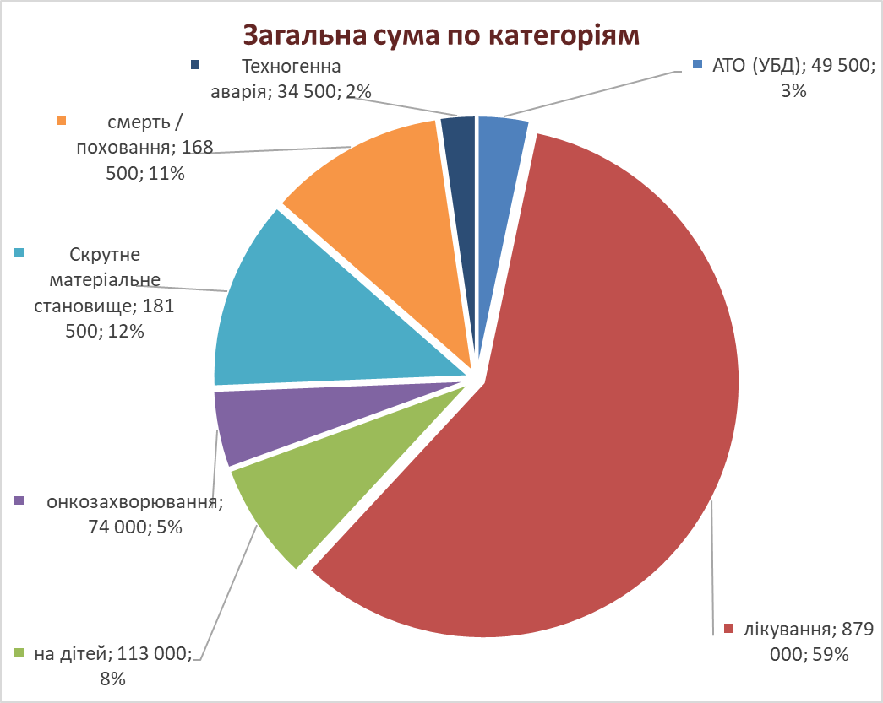

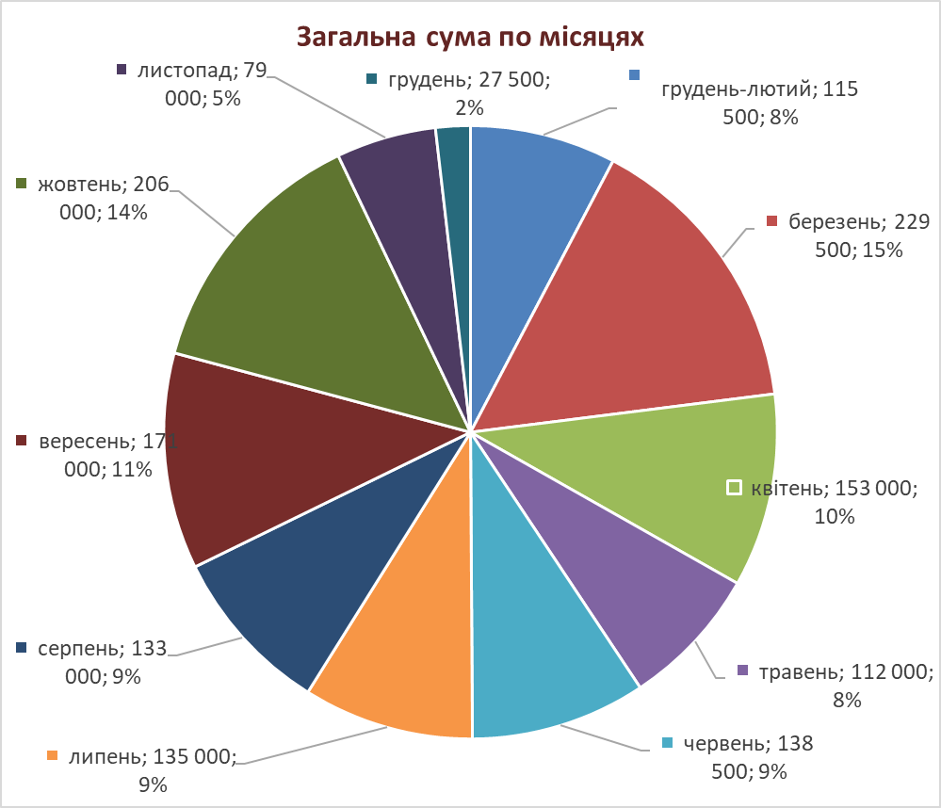

Секретар міської ради Тетяна БОРИСОВА

